今日动态
2025.4.27
一、早晨入园
早晨，孩子们开开心心的来到班级，实到27人！
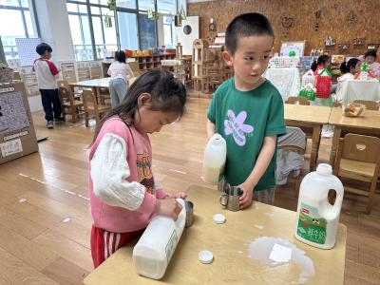 | 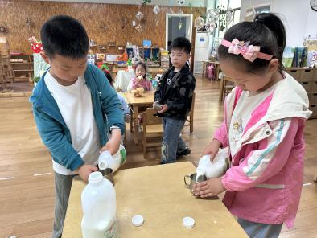 | 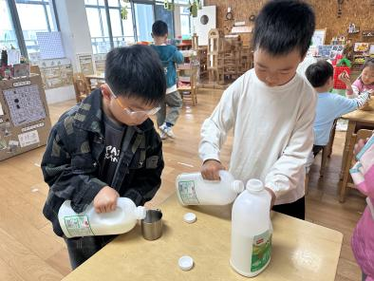

二、户外活动
今天的户外场地在大型攀爬架。
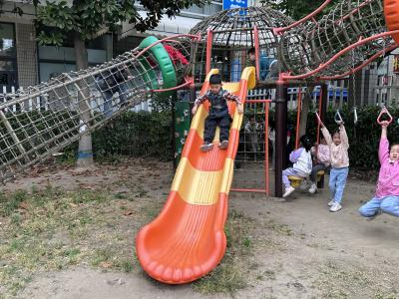 | 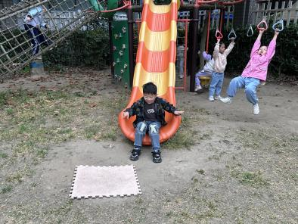 | 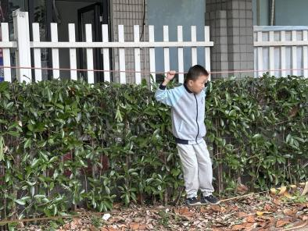
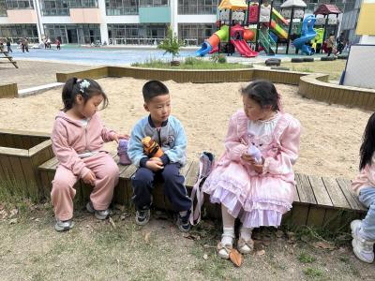 | 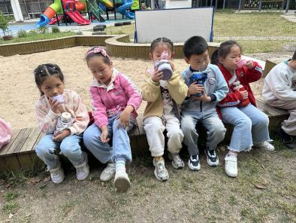 | 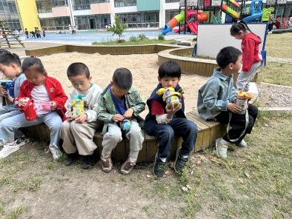

三、集体活动
今天的集体活动是综合《不同职业的手》。手对于不同职业的人起着不同的作用，不同的工作在手上留下了不同的痕迹，如：瓦工、木工、车工等用手的力气都比较大，他们手上留下了很深的老茧，机修工手上都是油污等。每个行业的人员用手为社会做出了不可磨灭的贡献，不同职业人的手的特征都不尽相同，本次活动引导幼儿通过亲自采访和观察，并与同伴交流讨论的方式，了解不同职业手的主要特征以及手的作用，从而感受到手的灵巧、能干。
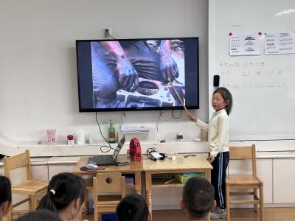 | 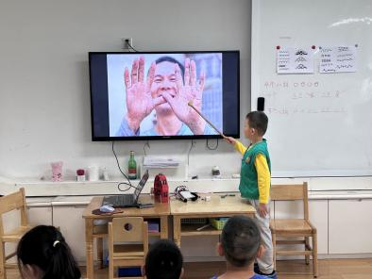 | 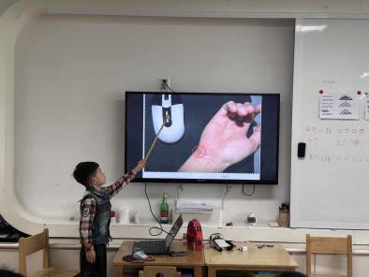
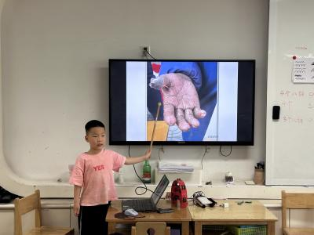 | 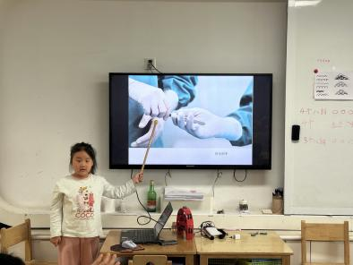 | 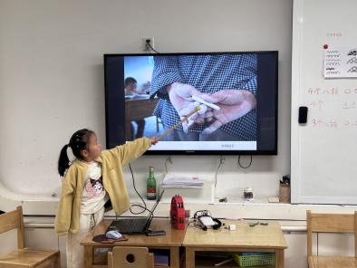

四、区域游戏
孩子们按照自己的选择进行游戏。
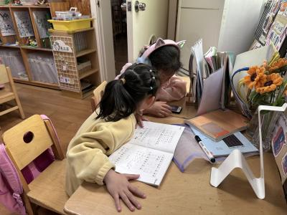 | 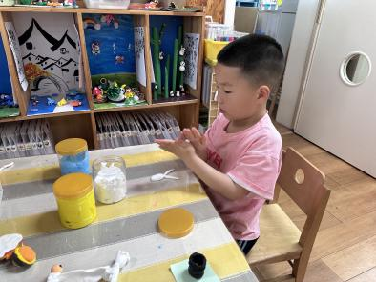 | 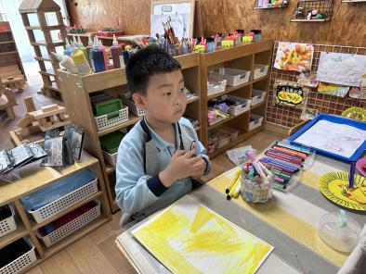
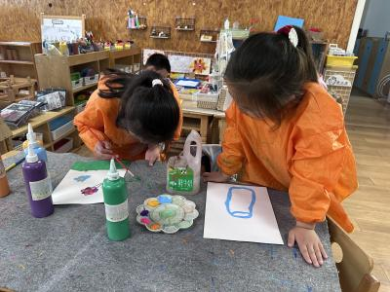 | 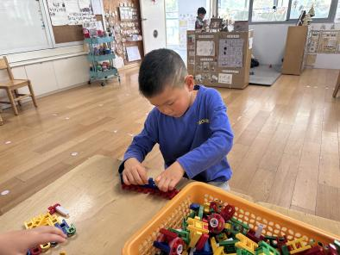 | 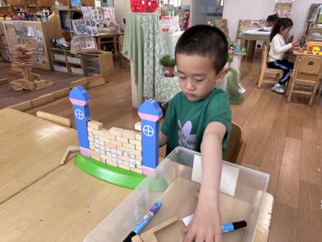

五、温馨提示
最近气温变化无常，忽冷忽热正是各种病毒的高发季节，所以预防很重要，家长们可千万不容忽视噢!在幼儿园里我们每天都会进行消毒和检查，班级做到勤开窗通风，也会督促宝贝们多喝水，各个卫生死角及孩子们触摸到的地方都会进行清洁消毒。请家长们在家也要关注幼儿体征，及时和班级老师联系。
请家长们关注孩子们的健康、做到:
1、多开窗通风，儿童勤洗手，多喝温水，注意休息。
2、放学后或周末休息时尽量不要带幼儿去人多聚集场所。
3、关注孩子玩伴的健康状况。
4、如出现发热、出疹、口腔疱疹等不适时，及时就诊，并请第一时间通知老师，以便我们采取措施，感谢配合！

